ND-01 PLANILLAS DE NOVEDADES DOCENTES
CUE: 4600467-00 |  |  |  | DENOMINACIÓN DE LA ESCUELA: I.S.F.D. ALBERTO CAVERO – PATQUIA
DOCUMENTO: 36.278.147 |  |  |  |  |  | AGENTE: OCHOA LUCAS DANILO |  |  |  |  |  | FECHA: 09/05/2025
PLAZAS AFECTADAS |  |  |  |  |  |  | TODAS LAS QUE SE EJERCEN EN LA ESCUELA |  |  |  |  |  | OCUPANTE ACTUAL
CUPOF 1: | JEFATURA DE FORMACION INICIAL |  |  |  |  |  |  |  |  |  |  |  | 10(diez) horas interinas
CUPOF 2:
MOVIMIENTO: |  | A | INICIO DE ALTA |  |  |  |  |  |  | B  - BAJA  FECHA DE BAJA: :  09/05/2025  MOTIVO*:  RENUNCIA |  |  |  | FIRMA Y SELLO DE LA AUTORIDAD    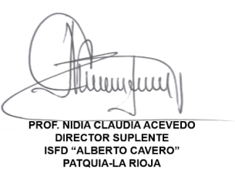
 |  |  | 27/05/2022
 |  | FIN ALTA:
 |  | SIT.REV. |  |  | INTERINO
 |  | I  INICIO DE LICENCIA/INASIS.  FECHA:  TERMINO PREV:  CODIGO: ART: |  |  |  |  |  |  |  | F-  FIN DE LICENCIA/INASIS  FECHA:  SUJETA A CONF. MEDICA
 |  | CONTINUIDAD SUPLENTE FECHA HASTA |  |  |  |  |  |  |  |  | CONFORMIDAD AGENTE
Se produce la BAJA por renuncia del docente . |  |  |  |  |  |  |  |  |  |  | PROF. OCHOA LUCAS DANILO  DNI N° 36.278.147




